



VIẾT VỀ NGƯỜI TỐT VIỆC TỐT CÓ SỨC LAN TỎA TRONG
ĐỜI SỐNG XÃ HỘI

Họ và tên : Lê Gia Linh
Năm sinh : 12/12/2011
Lớp: 9A1 , Trường THCS Lê Qúy Đôn


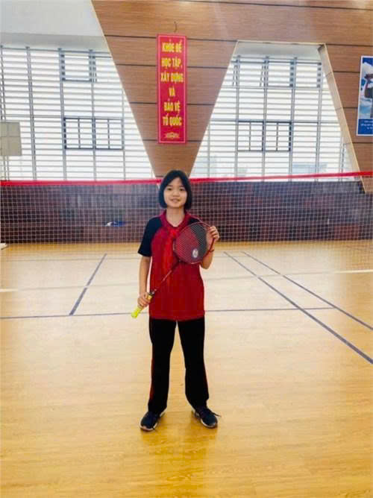
Trong cuộc sống, xung quanh ta có rất nhiều tấm gương sáng đáng để học hỏi và noi theo. Không cần tìm đâu xa, ngay trong lớp học của tôi cũng có một người bạn như thế – bạn Lê Minh Ngọc một học sinh giản dị nhưng luôn để lại trong lòng thầy cô và bạn bè sự cảm phục.
Ấn tượng đầu tiên của tôi về Minh không phải là thành tích học tập xuất sắc mà là sự giản dị, hòa đồng trong cách cư xử. Bạn không bao giờ tỏ ra hơn người mà luôn thân thiện, gần gũi với tất cả mọi người. Nhưng càng tiếp xúc lâu, tôi càng nhận ra ở Minh Ngọc có nhiều điểm sáng đáng để học hỏi và noi theo.

Trong học tập, Minh Ngọc là một tấm gương sáng. Bạn luôn chủ động sắp xếp thời gian biểu hợp lý: ban ngày đi học, buổi tối tự học và đọc thêm sách tham khảo. Minh Ngọc không bao giờ để thầy cô hay cha mẹ phải nhắc nhở chuyện học hành. Nhờ tinh thần tự giác cao, bạn luôn đạt kết quả tốt trong các kỳ thi. Không chỉ học giỏi một môn, Minh Ngọc học đều tất cả các môn: Toán chắc, Văn hay, Ngoại ngữ trôi chảy. Đặc biệt, trong những giờ học nhóm, Minh Ngọc là người sẵn sàng giải thích cho bạn bè, kiên nhẫn chỉ từng bước cho những ai chưa hiểu bài. Nhờ sự nhiệt tình ấy mà nhiều bạn tiến bộ rõ rệt.

Không chỉ giỏi giang trong học tập, Minh Ngọc còn rất năng nổ trong các hoạt động tập thể. Bạn thường xuyên tham gia thi đấu thể thao và cũng là người xung phong nhận phần việc khó trong những buổi lao động công ích. Hễ lớp có việc gì cần, Minh đều sẵn sàng đứng ra lo liệu, không ngại vất vả. Điều đáng quý hơn cả ở Minh Ngọc là tấm lòng nhân hậu, biết quan tâm đến bạn bè. Bạn luôn để ý xem trong lớp ai còn khó khăn để kịp thời động viên, giúp đỡ. Khi có bạn bị bệnh, Minh chủ động chép bài, giảng lại kiến thức. Khi có bạn buồn, Minh Ngọc sẵn sàng lắng nghe và chia sẻ. Chính sự chân thành ấy đã khiến bạn bè trong lớp ai cũng yêu mến và coi bạn như một chỗ dựa tinh thần. Nhìn vào Minh Ngọc , tôi tự nhủ mình cũng phải cố gắng nhiều hơn. Tôi cần học ở bạn tính tự giác trong học tập, sự kiên trì trước khó khăn và lòng nhân ái trong cuộc sống. Tôi tin rằng, nếu mỗi học sinh đều biết noi theo những tấm gương sáng gần gũi như thế, chúng ta sẽ trưởng thành nhanh hơn, sống đẹp hơn và có ích hơn cho xã hội.
Tóm lại được học cùng một người bạn như Minh Ngọc . Dù sau này mỗi người mỗi ngả, tôi vẫn sẽ nhớ mãi hình ảnh một cô bạn hiền lành, hài hước, giỏi giang và giàu tình yêu thương này. Minh Ngọc không chỉ là niềm tự hào của lớp tôi, mà còn là tấm gương sáng để tôi và các bạn noi theo.



